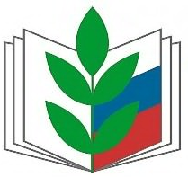
ПРОФСОЮЗ РАБОТНИКОВ НАРОДНОГО ОБРАЗОВАНИЯ И НАУКИ РОССИЙСКОЙ
ФЕДЕРАЦИИ
(ОБЩЕРОССИЙСКИЙ ПРОФСОЮЗ ОБРАЗОВАНИЯ)
ПЕРВИЧНАЯ ПРОФСОЮЗНАЯ ОРГАНИЗАЦИЯ _
МКДОУ «ДЕТСКИЙ САД № 23 «ТЕРЕМОК»

ПРОФСОЮЗНЫЙ КОМИТЕТ
1 Председатель: Сизикова Светлана Владимировна
Члены профсоюзного комитета:
2 Ответственный за правовую работу :
1.Ельцына Надежда Николаевна.
3.Уполномоченный по охране труда:
1Завьялова Светлана Александровна.
4 Ответственные за культурно- массовую работу:
1.Лиханова Маргарита Юрьевна
2.Носова Анастасия Валерьяновна
5. Ответственные за спортивную работу :
1.Стафеева Алена Юрьевна
2.Иванова Татьяна Владимировна
6. Ответственный за информационную работу:
1.Скоморохова Мария Сергеевна

